Nied
Lengte | 55 (+57 of 59) km
Debiet | 13 m³/s
Stroomgebied | 1370 km²
Van | Nied Française en Nied Allemande
Naar | de Saar
Stroomt door | Lotharingen, Saarland
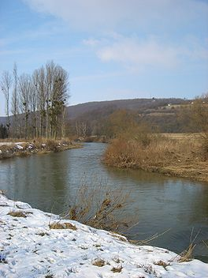
Het Niedtal in Duitsland
- De Nied is een rivier in het grensgebied van Lotharingen (Frankrijk) en Saarland (Duitsland).
- Hij ontstaat bij Condé-Northen uit de samenvloeiing van de Nied Allemande, de Duitse Nied en de Nied Française, de Franse Nied.
- In weerwil van wat hun naam zou doen vermoeden liggen deze beide bronrivieren in Frankrijk.
- Het onderscheid verwijst wel naar de oude Frans-Duitse grens én ook naar de grens tussen het Lotharings, een Frans dialect, en het Lotharingisch, een Duits dialect.

- De Duitse Nied
- De Nied Allemande (de Fransen schrijven Nied allemande) of de oostelijke bron van de Nied bevindt zich te Seingbouse ten oosten van Saint-Avold.
- Deze tak is 57 km lang en heeft een stroomgebied van 367 km².
- Zij krijgt ook het water van het étang de Bischwald.

De Franse Nied
- De Nied Française (de Fransen schrijven Nied française) of de westelijke bron van de Nied bevindt zich te Marthille ten westen van Morhange.
- Deze tak is 59 km lang en heeft een stroomgebied van 504 km².
- De belangrijkste zijrivier is de Rotte.

De Basse-Nied
- Na de samenvloeiing stroomt de Nied, hier soms Basse-Nied genoemd, noordwaarts over Bouzonville en passeert de Duitse grens bij Niedaltdorf, op Duits grondgebied komt zij enkel in de gemeente Rehlingen-Siersburg, waar zij ten noorden van Rehlingen in de Saar uitmondt.
- De Basse-Nied is 55 km lang, waarvan 16 in Duitsland.
- Op de grens is het stroomgebied 1340 km² (op een totaal van 1370).

